Accompagnement socioprofessionnel

Les chiffres clés de 2019

87

salariés en insertion

94

associations bénéficiaires
de nos locaux et services

82 244€
de chiffre d’affaire du
pôle revalorisation

salariés permanents

106
7
715

bénévoles engagés

1,32m€

de budget

669

ressources documentaires au Centre Ritimo

58
Ordinateurs vendus à 29€ dans le cadre
du partenariat avec France Horizon
membres et sympathisants
900

2526

unités centrales collectées

7 250
litres de soupe vendus
unités centrales collectées dans le cadre de la convention
avec l’Eurométropole

7 000
kilomètres parcourus (convoi en Guinée)
Typologie des salariés recrutés et accompagnés au sein de nos activités d'insertion

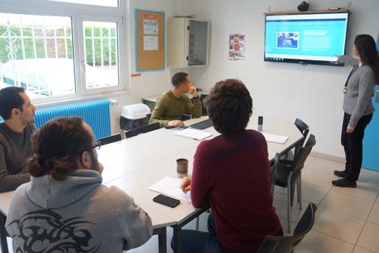
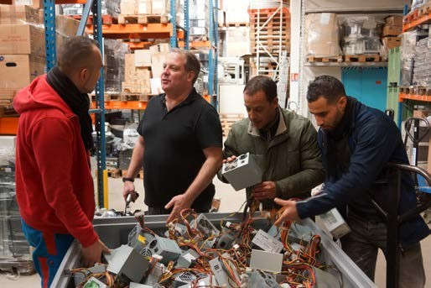
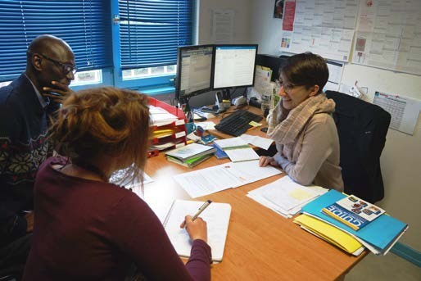
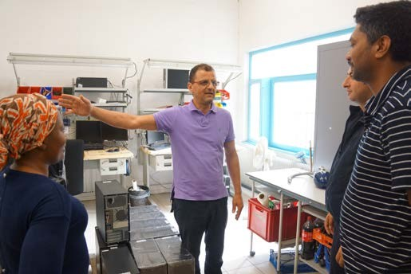

Kamran YEKRANGI
Directeur

Respons Manon ALTHUSER tiel encadr able du pôle événemen  ante technique de 4 salariés |  | Respons Alix SANCHEZ mérique encadran able du pôle nu 5 salariés  te technique de
Respons Fethi MERAD alorisation encadra able du pôle rev 10 salariés  nt technique de |  | Re Michel ESCARGUEL tention sponsable du pôle manu  encadant technique de 10 salariés
Re Amal ISSAOUI ervices enc sponsable du pôle S 7 salariés  adrante technique de |  | Ac Caroline VIX e compagnatric  socioprofessionnelle

STATUTS ADMINISTRATIFS
87 salariés en 2019 dont 42 nouveaux recrutements.

- 44 bénéficiaires du R.S.A soit 51 %
- 3 personnes bénéficiaires de l’ASS soit 3 %
- 4 travailleurs handicapés AAH soit 5 %
- 36 personnes sans ressources soit 41 %

STATUTS SUR LE MARCHÉ DE L’EMPLOI

(Durée d’inactivité avant le recrutement à HUMANIS)
- Moins 12 mois : 35 salariés
- De 12 à 24 mois : 17 salariés
- Plus de 24 mois : 35 salariés

En 2019, l’équipe d'HUMANIS était constituée de 27 femmes et 60 hommes.

TRANCHE D’ÂGE
- Moins de 26 ans : 15 personnes soit 17 %
- De 26 à 49 ans : 65 personnes soit 75 %
- De 50 et plus : 7 personnes soit 8 % Soit un TOTAL de 87 salariés

PROBLÉMATIQUES SOCIALES ET PROFESSIONNELLES :
- 20 personnes présentant des difficultés de logement
- 25 personnes présentant des problèmes financiers
- 12 personnes ayant des problèmes d’aptitudes professionnelles, motivation et d’employabilité.
- 43 personnes présentant des problèmes de santé
- 8 personnes avec des troubles psychologiques.
- 10 personnes présentant des problèmes familiaux
- 2 personnes présentant des problèmes de justice

AUTRES CHIFFRES RÉVÉLATEURS
Plusieurs types de formations ont été suivis par 33 salariés pour un total de 7848 heures afin de développer leurs compétences de base pour trouver un emploi ou entrer en formation qualifiante :

Remises à niveau diverses :
- 21 personnes ont bénéficié de cours de FLE ou de remise à niveau en français (AGIRabcd).

Connaissances en informatique :
- 15 personnes ont suivi des cours d’initiation WORD et EXCEL (CTAI FORMATION).

Compétences de base SIAE :
- 3 personnes ont suivi la formation.
- 3 personnes ont suivi le cursus CLEA

Connaissances techniques de communication :
- 3 personnes ont bénéficié du module « S’approprier et valoriser ses compétences.

Connaissances techniques de sécurité :
- 1 personne a suivi et validé le CQP APS

Formations qualifiantes :
- 14 personnes ont bénéficié de FAQ en Développeur Web dont 6 ont continué en MSC PROF


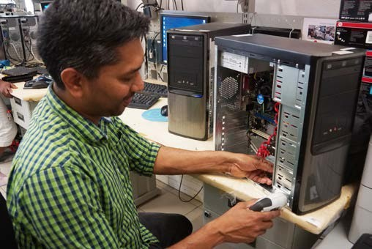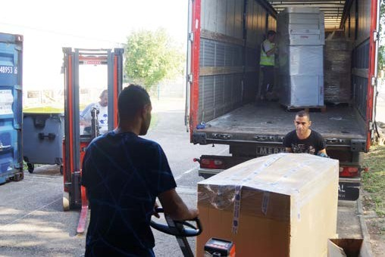

L’accompagnement socioprofessionnel et l’encadrement technique

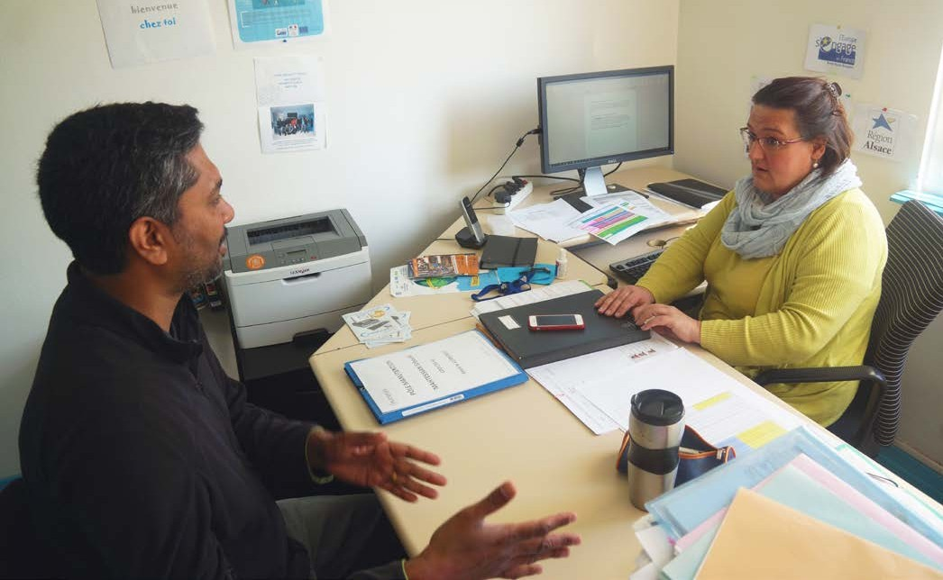

RÉSULTATS QUANTITATIFS

Analyse des résultats de sorties en 2019 28 personnes sorties
Les résultats se décomposent comme suit :
  - 3 personnes en CDD de plus de 6 mois
  - 3 personnes en création d’entreprise
  - 7 personnes en formation qualifiante
  - 1 personne a changé de région
  - 14 personnes sont sorties sans solution d'emploi

Les Périodes de Mise en Situation en Milieu Professionnel (PMSMP) effectuées :
32 PMSMP ont été réalisées pendant l’année 2019. Elles concernent 26 salariés et se décomposent comme suit :
  - 1 PMSMP dans la construction, bâtiment et travaux publics
  - 12 PMSMP dans Hôtellerie-Restauration, tourisme, loisirs et animation
  - 6 PMSMP dans le service à la personne et à la collectivité
- 13 PMSMP dans la communication, média et multimédia

Certaines PMSMP ont débouché sur une embauche. Elles sont utiles pour valider ou invalider un projet professionnel ou une entrée en formation qualifiante. Elles apportent aussi une connaissance du monde de l’entreprise à des salariés ayant peu ou parfois pas l’expérience d’un emploi (pour certains en France).

Nous constatons un engagement plus marqué de certains salariés à vouloir se former. Certains prennent conscience que cela peut être un plus pour leur employabilité.

La difficulté consiste à convaincre certains salariés de se former plus spécifiquement dans les métiers en tension tels que la restauration, la livraison et la préparation de commandes…

Certaines entreprises dans la communication, média et multimédia disent que 1 mois ne suffit pas pour accompagner et suivre correctement un futur stagiaire ou employé car les tuteurs manquent de tem

